Gleichstellung, was denkst du?

Kreativer Wettbewerb

# Beispiel Meme 5:

## Erstelle dein eigenes Meme

Um den Text zu ändern: Markiere den Beispieltext, lösche ihn und verfasse stattdessen deinen eigenen.

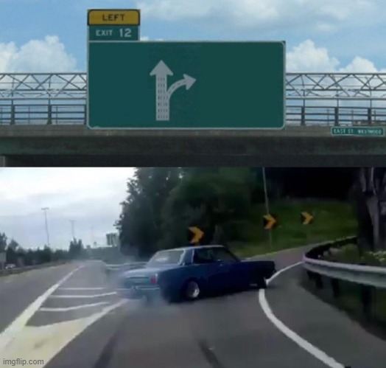

## 

[Beispieltext,

zu ersetzen]

[Beispieltext, zu ersetzen]

[Beispieltext, zu ersetzen]